
公司概況資料表
以下資料由華凌光電股份有限公司及其推薦證券商提供，資料若有錯誤、遺漏或虛偽不實，均由該公司及其推薦證券商負責。
以下揭露之認購價格及依據等資訊，係申請登錄興櫃公司與其推薦證券商依認購當時綜合考量各種因素後所議定。由於興櫃公司財務業務狀況及資本市場將隨時空而變動，投資人切勿以上開資訊作為投資判斷之唯一依據，務請特別注意
(
認購相關資訊
公司簡介
風險事項說明(申請登錄戰略新板公司適用)
主要業務項目
最近五年度簡明損益表及申請年度截至最近月份止之自結損益表
最近五年度簡明資產負債表
最近三年度財務比率
公司名稱：華凌光電股份有限公司 (股票代號：6916)
申請登錄：■一般板 □戰略新板
董事長 | 廖育斌
總經理 | 廖育斌
資本額 | 新臺幣525,000,000元
輔導推薦證券商 | 元大證券股份有限公司、富邦綜合證券股份有限公司、宏遠證券股份有限公司
主辦輔導券商聯絡人電話 | 元大證券股份有限公司 詹先生 (04)2237-8282 分機682
註冊地國 | (外國發行人適用)
訴訟及非訟代理人 | (外國發行人適用)

輔導推薦證券商認購 公司股票之相關資訊
證券商名稱 | 主辦 | 協辦 | 協辦
證券商名稱 | 元大證券  股份有限公司 | 富邦綜合證券  股份有限公司 | 宏遠證券  股份有限公司
認購日期 | 111年09月22日
認購股數（股） | 1,800,000 | 100,000 | 100,000
認購占擬櫃檯買賣股份總數之比率 | 3.43% | 0.19% | 0.19%
認購價格 | 每股新台幣22元
認購價格之訂定  依據及方式 | 本推薦證券商參酌一般市場認購價格訂定方式，評估市價法、成本法及現金流量折現法等評價方式，以推算合理之股票價格，作為本推薦證券商認購華凌光電股份有限公司(以下簡稱華凌公司或該公司)興櫃股票價格之訂定依據；再參酌該公司產業概況、經營績效、發行市場環境及同業市場狀況等因素後，由本推薦證券商與該公司共同議定之。  基於目前股票價值的評估方法諸多種類，而各種方法皆有其優缺點，評估之結果亦有所差異，目前市場上常用之股票評價方法主要包括：  1.市價法：本益比法(Price/Earnings Ratio，P/E Ratio)及股價淨値比法(Price/Book Value Ratio，P/B Ratio)，均透過已公開的資訊，與整體市場、產業性質相近的同業及被評價公司歷史軌跡比較，作為評量企業的價值，再根據被評價公司本身異於採樣公司之部分作折溢價之調整。  2.成本法：亦稱帳面價值法(Book Value Method)，係以帳面歷史成本資料作為公司價值評定之基礎。  3. 自由現金流量折現法(Discounted Cash Flow Method，DCF )：重視公司未來營運所創造之現金流入價值。  以上股票評價方法，因成本法係以歷史成本為計算之基礎，易忽略通貨膨脹因素且無法反應資產實際之經濟價值，且深受財務報表所採行之會計原則與方法之影響，將可能低估成長型公司應有之價值；另自由現金流量折現法下某些假設，如未來營收成長率、邊際利潤率、資本支出之假設等，因較難取得適切之數據，使未來現金流量及加權平均資金成本更無法精確掌握，該公司屬獲利穩定且成長型類股，故本推薦證券商以本益比法作為評估基準。  華凌主要從事各種液晶顯示器模組及有機電激發光顯示器(以下簡稱OLED)之研發、製造及銷售。參酌國內已上市櫃之同業資料，綜合考量同業間之營運型態、產品組合及營收規模等因素後，選擇同屬光電產業之上市公司全台(股票代號3038)、錸寶(股票代號8104)、凌巨(股票代號8105)及同屬光電產業之上櫃公司久正(股票代號6167) ，作為華凌公司之採樣同業。全台主要從事液晶顯示器模組及電容式觸控面板生產及銷售；錸寶主要從事PMOLED產品之研發、製造及銷售；凌巨主要係從事TFT-LCD液晶顯示器模組之生產及銷售及久正主要係從事液晶顯示器模組製造及銷售。茲將上述採樣同業及上市櫃光電業類股最近三個月(111年7月~111年9月)之本益比列示如下：  單位：倍  資料來源：臺灣證券交易所及財團法人中華民國證券櫃檯買賣中心。  參考最近三個月採樣同業全台(3038)、錸寶(8104)、凌巨(8105)、久正(6167)及上市及上櫃光電業類股平均本益比，其中錸寶及上櫃光電業平均本益比為離群值，故予以排除，經評估合理的本益比區間為9.04~15.32倍，以華凌公司最近四季(110年7月~111年6月)經會計師查核簽證或核閱之財務報告稅後淨利為132,619仟元，並依111年9月增資後流通在外股份總數52,500仟股計算之每股稅後盈餘2.53元為計算基礎，計算後得價格為22.87元~38.76元，經綜合考量興櫃市場流動性不足及公司未來發展性、產業市場環境及前景變化等風險，按市場慣例八折作為參考價格，計算後得參考價格為18.30~31.01元。  綜上，本次興櫃認購價格之訂定除參酌國際慣用之本益比法，另考量該公司之產業前景、經營績效、發行市場環境、獲利能力及與櫃市場流通性等因素後，由推薦證券商與該公司共同議定認購價格為每股22元。
  同業\月份\本益比 | 111年7月 | 111年8月 | 111年9月 | 最近三個月平均
  全台(3038) | 11.43 | 10.92 | 9.62 | 10.65
  錸寶(8104) | 31.07 | 38.16 | 40.22 | 36.48
  凌巨(8105) | 10.41 | 10.46 | 9.40 | 10.09
  久正(6167) | 17.10 | 15.53 | 13.34 | 15.32
  上市光電業 | 6.60 | 10.95 | 9.57 | 9.04
  上櫃光電業 | 31.74 | 35.01 | 30.88 | 32.54

公司簡介(公司介紹、歷史沿革、經營理念、未來展望等)

一、公司介紹
華凌光電股份有限公司(以下簡稱華凌公司)成立於民國87年，主要從事STN、TFT、OLED及系統整合(System Integration)顯示器面板製造與研發，產品主要應用在工業儀器設備、醫療電子設備、多媒體影音設備、穿戴式顯示裝置、白色家用電器、保全設備、能源系統、智能家電、物聯網裝置、POS系統、車載顯示器等173種產業市場。華凌公司為全球少數可同時供應STN、TFT及OLED顯示器模組之製造商，加上系統整合服務技術，可依照客戶需求提供客戶三大產品STN、TFT及OLED模組的硬體、韌體、軟體及GUI設計功能的全方位解決方案，為同業中產品涵蓋最廣的顯示器製造商。
二、歷史沿革
年 度 | 重要記事
民國87年06月 | 公司設立經濟部核准登記，正式生產液晶顯示器模組
民國88年10月 | 現金增資3,500仟元，實收資本額增加為13,500仟元
民國90年02月 | 完成ISO9001認證，取得正式證書
民國90年06月 | 設立大陸江蘇常熟生產工廠
民國90年11月 | 現金增資26,500仟元，實收資本額增加為40,000仟元
民國92年12月 | 現金增資20,000仟元，實收資本額增加為60,000仟元
民國93年08月 | 現金增資60,000仟元，實收資本額增加為120,000仟元
民國94年11月 | 盈餘轉增資15,740仟元，實收資本額增加為135,740仟元
民國95年07月 | 盈餘轉增資27,191仟元，實收資本額增加為162,931仟元
民國95年12月 | 現金增資75,000仟元，實收資本額增加為237,931仟元
民國96年08月 | 盈餘轉增資13,000仟元，實收資本額增加為250,931仟元
民國96年10月 | 榮獲第十六屆國家磐石獎
民國97年08月 | 盈餘轉增資21,000仟元，實收資本額增加為271,931仟元
民國97年10月 | OLED面板廠子公司曜凌光電(股)公司正式核准進駐中部科學園區，開始架設產線
民國98年01月 | OLED面板正式投產
民國99年05月 | 設立大陸廣東東莞生產工廠
民國99年09月 | 盈餘轉增資46,164仟元，實收資本額增加為318,095仟元
民國99年11月 | 大陸江蘇常熟生產工廠完成ISO14001認證，取得正式證書
民國100年03月 | OLED產品榮獲2011台灣精品獎『有機發光顯示器』
民國100年05月 | 全球首款COB(Chip-on-Board)字元型OLED取得美國發明專利證書
民國101年03月 | 全球首款COB(Chip-on-Board)字元型OLED取得台灣發明專利證書
民國101年06月 | 榮獲第十五屆傑出光電獎
民國102年04月 | 榮獲2013台灣精品獎『ICON型OLED顯示器模組』
民國102年08月 | OLED技術 (PMOLED display with uniform brightness controller and driving method) 取得美國發明專利證書
民國102年12月 | 廖育斌董事長榮獲第36屆創業楷模獎  蔡耀文副董事長榮獲第36屆創業相扶獎
民國103年04月 | 榮獲2014台灣精品獎『字元型OLED顯示器模組』
民國104年06月 | 設立緬甸生產工廠，響應政府南向政策，分散生產據點風險
民國104年11月 | 子公司曜凌光電(股)公司於中部科學園區設立OLED 第二條產線，擴大OLED產能
民國105年08月 | 現金增資81,905仟元，實收資本額增加為400,000仟元
民國105年09月 | OLED技術『具有均衡顯示亮度功能之被動矩陣有機發光二極體顯示器及驅動方法』取得台灣發明專利證書
民國105年11月 | 榮獲台中市第三屆傑出產業創新獎
民國106年02月 | 榮獲2017台灣精品獎『I超薄長效型OLED顯示器模組』
民國106年04月 | 榮獲經濟部第五屆國家產業創新獎
民國106年12月 | 榮獲2018台灣精品獎『圓型OLED顯示器模組』
民國107年11月 | 本公司獲准正式進駐中部科學園區
民國107年11月 | 榮獲2019台灣精品獎『超薄微小型OLED顯示器』
民國108年11月 | 設立美國子公司(加州)，主力推廣產品負責北美市場銷售
民國109年09月 | 榮獲『中科職場工作平權事業單位』優等獎
民國109年11月 | 榮獲2021台灣精品獎『窄邊框超薄OLED顯示器』
民國110年04月 | 設立台北辦事處
民國110年11月 | 榮獲2022台灣精品獎『耐候型OLED顯示器』
民國110年12月 | 系統整合產品技術『顯示裝置的資料傳輸方法』取得台灣發明專利證書
民國110年12月 | 現金增資100,000仟元，實收資本額增加為500,000仟元
民國111年08月 | 經財團法人中華民國證券櫃檯買賣中心核准公開發行。
民國111年09月 | 現金增資25,000仟元，實收資本額增加為525,000仟元

三、經營理念
華凌公司以「創新、科技、信任、永續」的企業文化為經營理念，以信任為基礎創造客戶價值、發展科技創新為核心、以永續經營為目標、貢獻社會為宗旨，堅持不斷創新的精神和永不放棄的信念，華凌公司獲得多項產品專利以及創新產品獎的肯定。

四、未來展望
(一)短期業務發展計畫
1.持續優化少量多樣化接單營運模式。
2.快速報價與縮短交期，並與客戶維持良好溝通管道。
3.持續發展多種類型產品線組合，包括STN、TFT及OLED等系列產品，可互相支援替代應用，延續產品生命。
4.利用公司客戶交易的大數據分析，強化客戶關係，增加服務強度。
5.持續透過網路行銷強化網路新客戶開發的成功率。
6.加速開發搭載觸控面板解決方案的產品，搭上目前市場主流趨勢。
7.持續拓展Winstar行銷全球的品牌知名度與通路的合作，爭取新產品設計開發能導入終端客戶供應鏈採用本公司產品。
8.積極開發與推廣符合市場需求的產品，並加強產品客製化能力及技術服務及價格競爭力。
9.加速STN與OLED產品類COG結構模組衍生開發加PCB的產品型號，協助客戶縮短產品開發導入時程。
10.加速研發特殊車用顯示器。
11.致力於設計與開發符合ESG永續經營企業的產品，著重開發符合節能、環保、低耗電流(省電)的產品應用。
(二)中、長期業務發展計畫
1.面對大陸的詭譎局勢與政策動盪，核心量產技術，因應政府政策，返台投資遷移，根留台灣，形成產業群聚效應。
2.強化全方位設計整合服務，導入人機介面(HMI)系統之生產與銷售，增加高附加價值的產品。
3.獎勵創新技術，策略佈局智慧財產權。
4.提高薪資福利，留住且重用資深專業人才，教育人才，留住核心技術。
5.培育海外市場業務及招募國際業務人才，並持續積極開發新地區業務版圖。
6.新思維因應升級轉型，將從以往製造導向的模式移轉至跨領域整合模式，創造以用戶為中心的新價值。

風險事項說明(登錄戰略新板公司適用)
華凌公司非申請登錄戰略新板，故不適用。
主要業務項目：

主要係從事STN、TFT及OLED顯示器面板及模組之研發、製造及銷售。
公司所屬產業之上、中、下游結構圖：
LCD顯示器產業結構
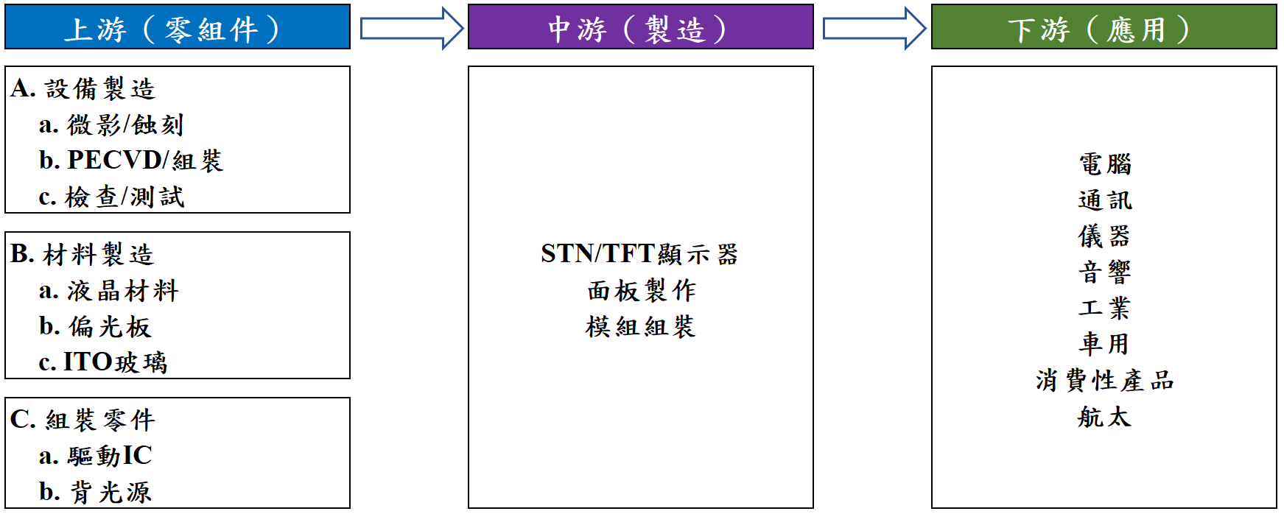
OLED顯示器產業結構
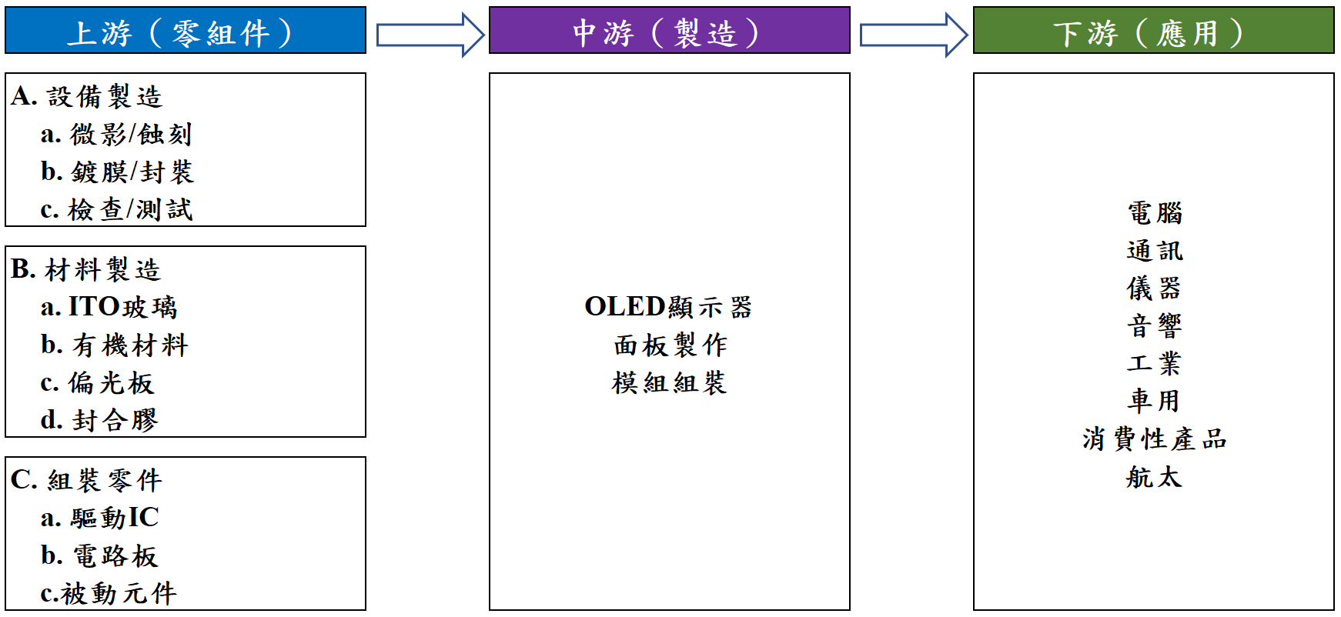

產品名稱 | 產品圖示  及介紹 | 重要用途或功能 | 最近一年度  營收金額(千元) | 佔總營收  比重(%)
STN  顯示器模組 | 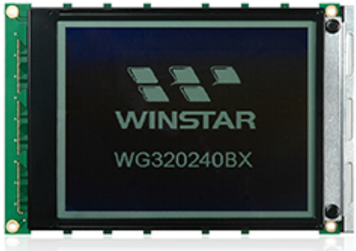 | 適用需求類型：重視成本、簡單顯示需求、需最穩定長期供貨、需客製化。  主要應用在測量儀器、加油機設備、自動販賣機、咖啡機、電梯、音響、車載、POS系統、家電用品、通訊設備及自動化設備等產品。 | 1,251,574 | 56.11
OLED  顯示器面板及模組 | 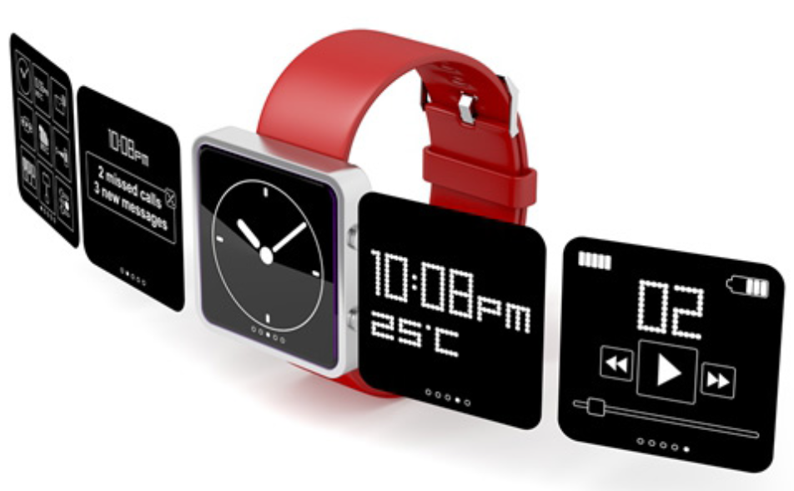 | 適用需求類型：高對比、廣視角、低溫環境、美學要求高、節能低耗電、輕薄短小。  主要應用在白色家電、電梯、機車儀表、混音器、車載、車用儀表、汽車音響、車用車門顯示系統、縫紉機、瓦斯表、電表、冰箱、焊接器、照明、印表機等。 | 467,384 | 20.95
TFT  顯示器模組 | 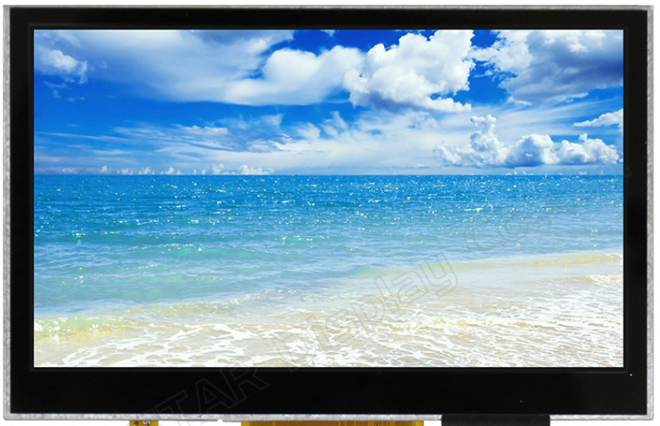 | 適用需求類型：需彩色化、複雜顯示內容、高畫質高解析需求。  主要應用在醫療儀器、GPS導航、咖啡機、洗衣機等白色家電、能源系統、充電樁、POS系統、自動販賣機、停車場收費機等運用，並可搭配控制版及觸控面板等供客戶選擇。 | 489,728 | 21.96
其他 |  | 系統整合及原物料買賣 | 21,961 | 0.98
合 計 |  |  | 2,230,647 | 100.00
最近五年度簡明損益表及申請年度截至最近月份止之自結損益表

單位：新臺幣千元
年度  項目 |  | 106年  (註1) | 107年  (註1) | 108年 | 109年 | 110年 | 111年  截至9月份止  (自結數)(註2)
營業收入 |  | 1,899,630 | 2,292,436 | 1,975,052 | 1,834,223 | 2,230,647 | 2,335,147
營業毛利 |  | 389,853 | 331,193 | 374,183 | 385,747 | 464,704 | 580,200
毛利率(%) |  | 20.52% | 14.45% | 18.95% | 21.03% | 20.83% | 24.85%
營業外收入 |  | 34,681 | 48,521 | 23,595 | 30,885 | 25,812 | 71,769
營業外支出 |  | 41,990 | 29,479 | 34,820 | 68,278 | 47,713 | 16,918
稅前損益 |  | 51,481 | (6,754) | 24,473 | 14,681 | 57,353 | 325,248
稅後損益 |  | 36,044 | (21,682) | 8,190 | 2,762 | 61,863 | 244,667
每股盈餘（元） |  | 0.52 | (0.55) | (0.66) | 0.08 | 1.54 | 4.88
股利發放 | 現金股利(元) | 0.20 | 0.25 | 0.625 | 0.75 | 0.64 | －
股利發放 | 股票股利(資本公積轉增資)(元) | － | － | － | － | － | －
股利發放 | 股票股利(盈餘轉增資)(元) | － | － | － | － | － | －
註1：上列各年度財務資料經會計師查核簽證。106年度僅編製採我國企業會計準則之合併報表；該公司自108年1月1日起適用國際財務報導準則並編製合併財務報表，附列107年度比較數字。
註2：係自結數字，未經會計師查核簽證，因此可能與會計師查核結果存有差異，請投資人於參考時審慎評估。

最近五年度簡明資產負債表

單位：新臺幣千元
年度  項目 |  | 106年  (註) | 107年  (註) | 108年 | 109年 | 110年
流動資產 |  | 1,434,489 | 1,207,852 | 774,612 | 890,267 | 1,288,809
不動產、廠房及設備 |  | 665,828 | 586,395 | 555,245 | 454,561 | 386,714
無形資產 |  | 5,915 | 4,328 | 2,702 | 1,047 | 1,567
其他資產 |  | 232,847 | 558,337 | 479,788 | 476,019 | 446,612
資產總額 |  | 2,339,079 | 2,356,912 | 1,812,347 | 1,821,894 | 2,123,702
流動  負債 | 分 配 前 | 1,424,971 | 1,332,986 | 1,062,085 | 1,053,954 | 1,315,456
流動  負債 | 分 配 後 | 1,432,971 | 1,342,986 | 1,087,085 | 1,083,954 | 1,347,456
非流動負債 |  | 153,070 | 338,186 | 227,152 | 276,170 | 173,178
負債  總額 | 分 配 前 | 1,578,041 | 1,671,172 | 1,289,237 | 1,330,124 | 1,488,634
負債  總額 | 分 配 後 | 1,586,041 | 1,681,172 | 1,314,237 | 1,360,124 | 1,520,634
股本 |  | 400,000 | 400,000 | 400,000 | 400,000 | 500,000
資本公積 |  | 19,837 | 11,244 | 33,357 | 33,356 | 35,471
保留  盈餘 | 分 配 前 | 146,699 | 119,817 | 93,590 | 73,913 | 105,454
保留  盈餘 | 分 配 後 | 138,699 | 109,817 | 68,590 | 43,913 | 73,454
其他權益 |  | 53,167 | 16,468 | (4,678) | (16,337) | (7,240)
非控制權益 |  | 141,335 | 138,211 | 841 | 838 | 1,383
股東權益總額 | 分 配 前 | 761,038 | 685,740 | 523,110 | 491,770 | 635,068
股東權益總額 | 分 配 後 | 753,038 | 675,740 | 498,110 | 461,770 | 603,068
註：上列各年度財務資料經會計師查核簽證。106年度僅編製採我國企業會計準則之合併報表；該公司自108年1月1日起適用國際財務報導準則並編製合併財務報表，附列107年度比較數字。
最近三年度財務比率

年 度  項 目 |  | 108年 | 109年 | 110年
財  務  比  率 | 毛利率(%) | 18.95 | 21.03 | 20.83
財  務  比  率 | 流動比率(%) | 72.93 | 84.47 | 97.97
財  務  比  率 | 應收帳款天數(天) | 62.71 | 37.06 | 40.56
財  務  比  率 | 存貨週轉天數(天) | 111.96 | 108.31 | 108.96
財  務  比  率 | 負債比率(%) | 71.14 | 73.01 | 70.10

投資人若欲查詢該公司更詳細之資料請連結至公開資訊觀測站!!

